**Actividad 3 – Documento de scripts ejecutados del particionamiento en bases de datos NoSQL**

Luis Alfonso Cano Quintero

Ronald Buitrago Cardona

Faculta de ingeniería, Corporación Universitaria Iberoamericana

Bases de datos avanzadas

Jorge Castañeda

15 de diciembre de 2024

**Scripts Ejecutados**

**Creación de carpetas**

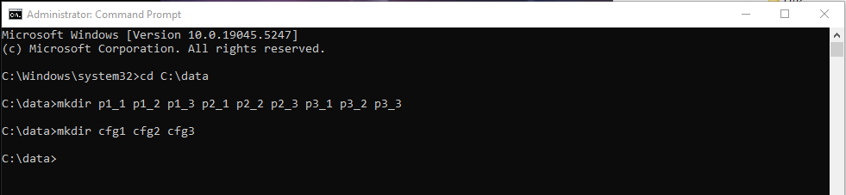

**Creación de los servidores de Configuración.**

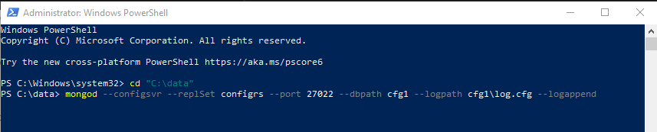

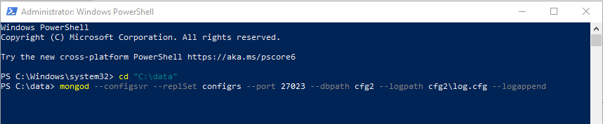

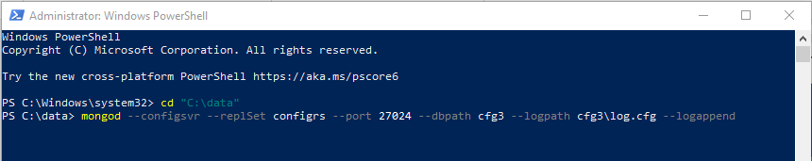

**Creación de los 3 servidores**

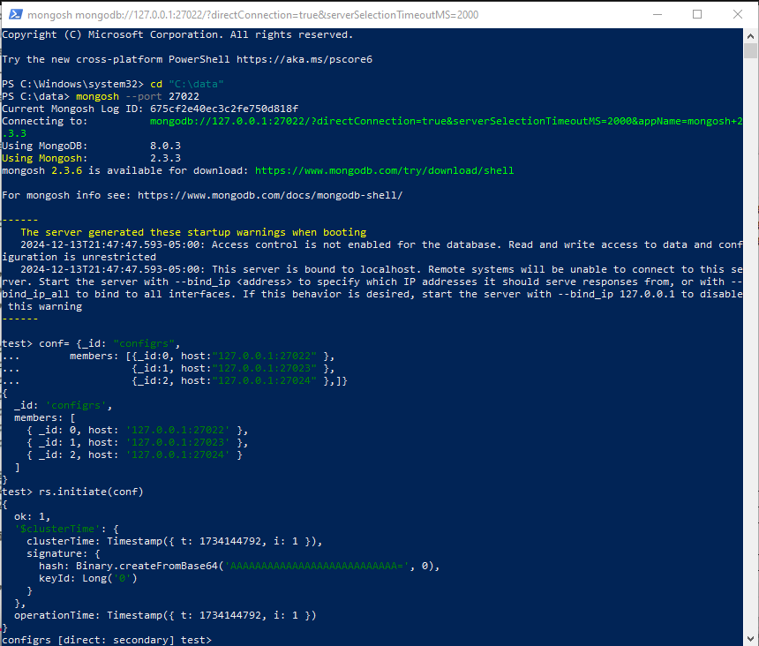

**Configuración servidores Sharding**

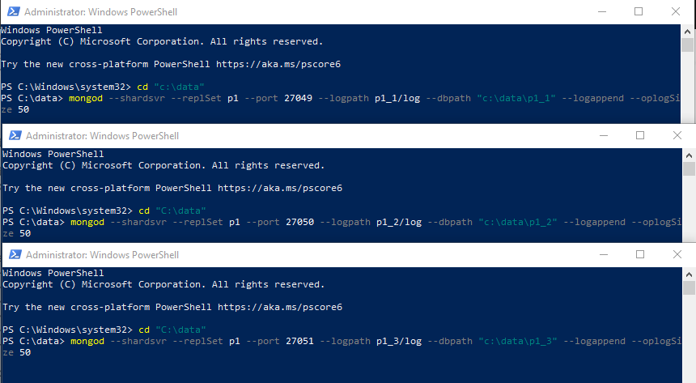

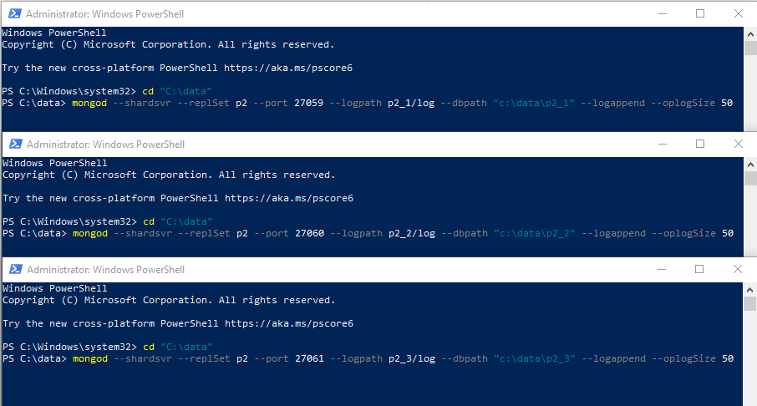

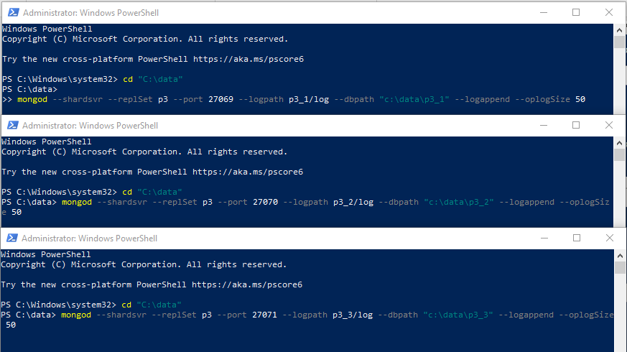

**Creación de los procesos mongos**

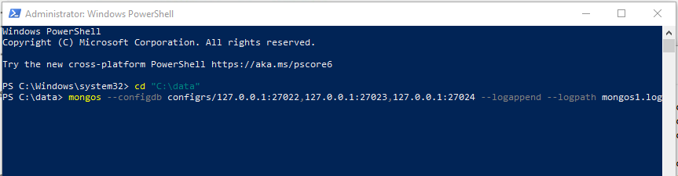

**Activación de conjuntos replica**

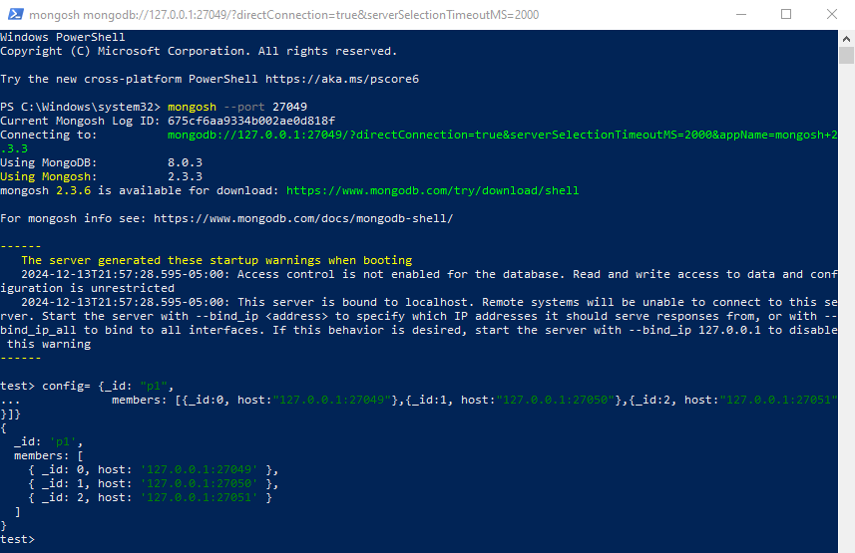

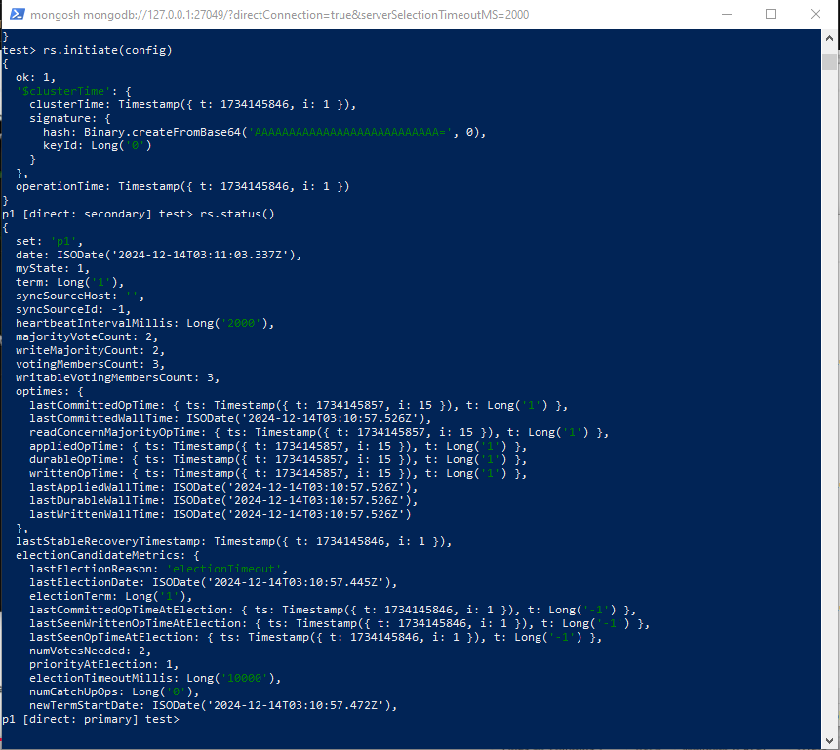

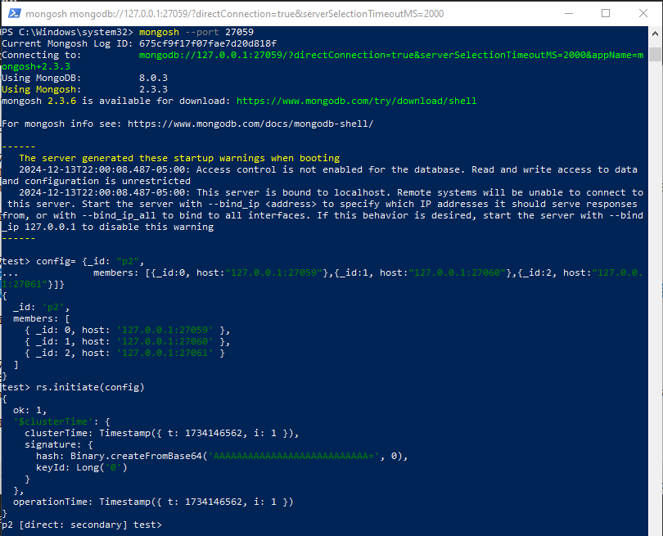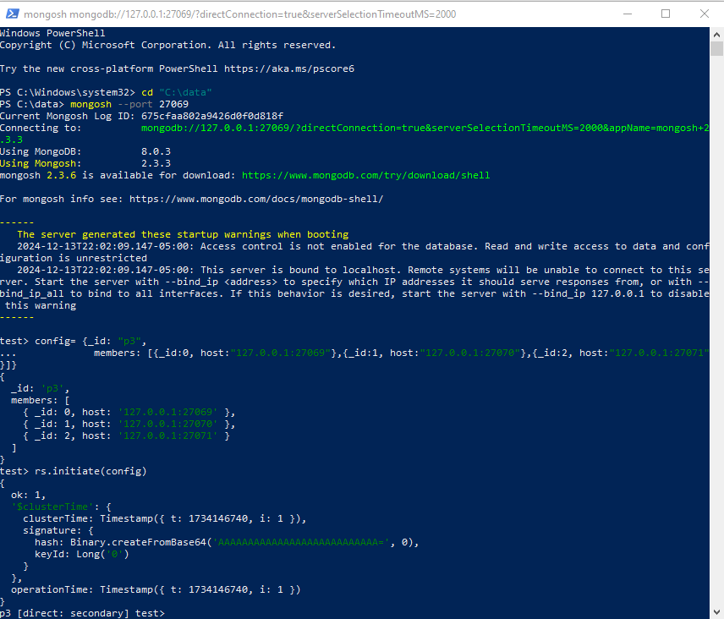

**Colocar en marcha las particiones**

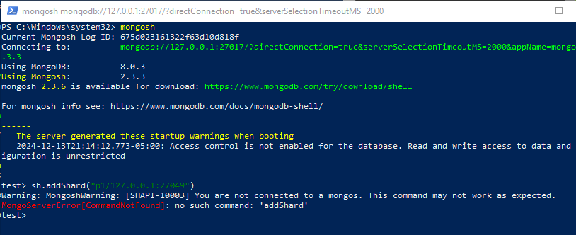

Al momento de realizar la practica en múltiples ocasiones y con distintos puertos, no se logró colocar en marcha las particiones **(Caso expuesto en encuentro sincrónico y por correo)**. Por lo cual se opta por tomar pantallazos de un ejemplo indicado en las referencias, donde se demuestra con una base de datos llamada “Piedras” como se vería la habilitación del particionamiento y su comprobación.

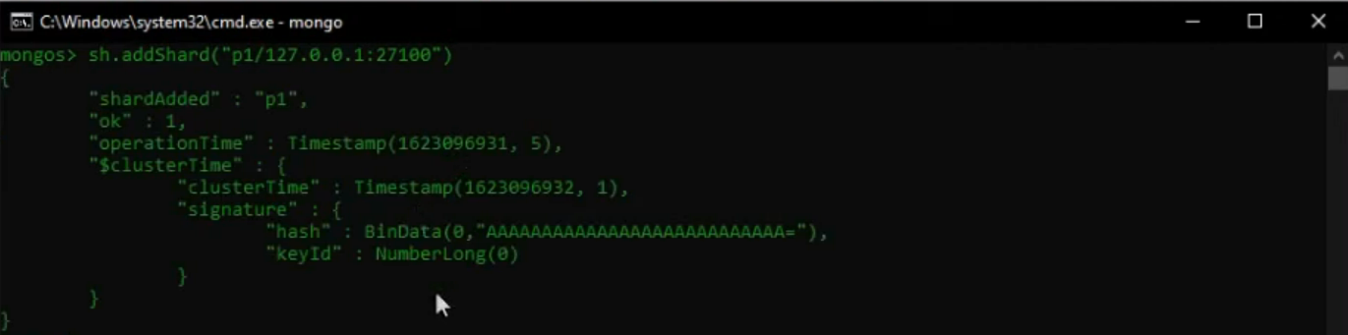

Verificación del sharding – sh.status()

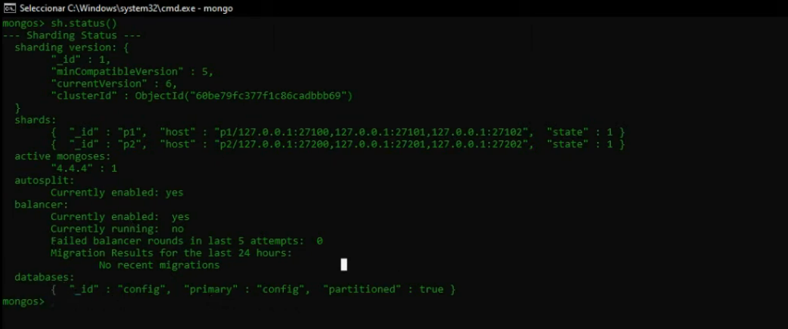

Se crea una base de datos “piedras”



Activación de partición en la base de datos nueva

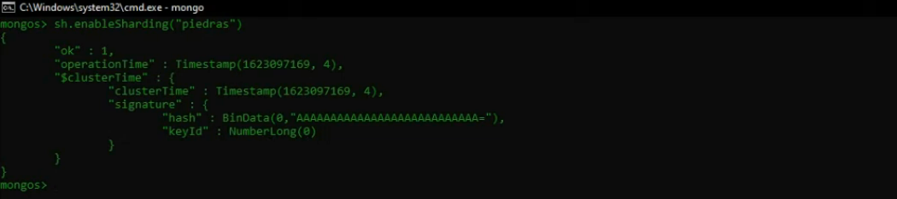

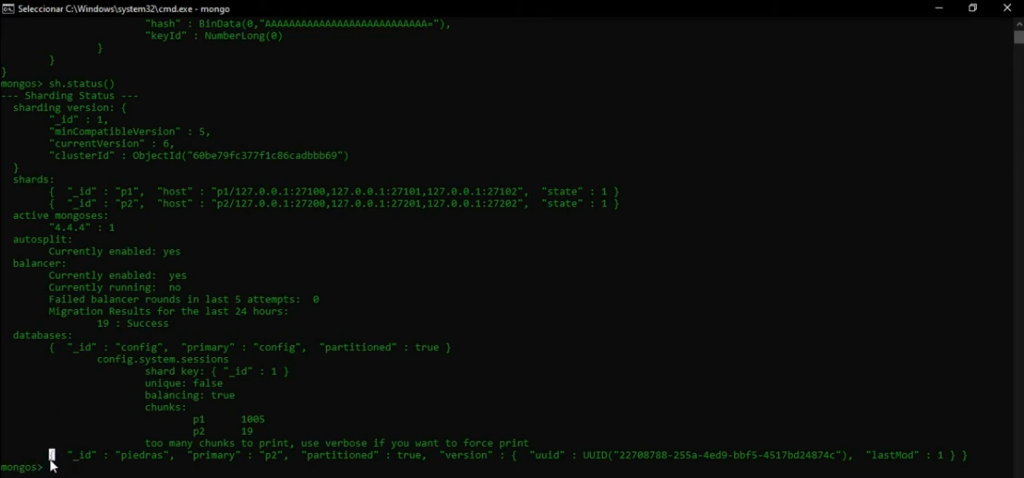

Comprobación número de chunks en la colección. 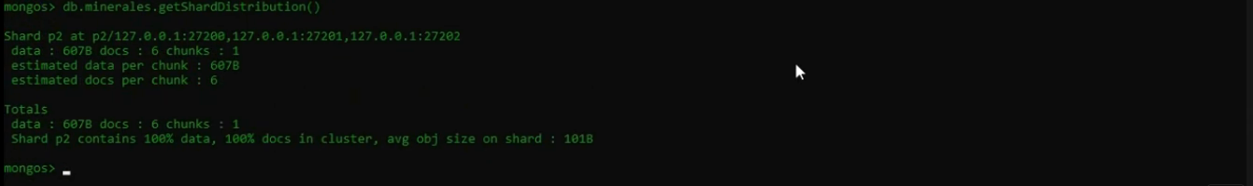

**Referencias**

Nava, A. J. V. [@juliannava6234]. (n.d.). Fragmentación en MongoDB. Youtube. Retrieved December 15, 2024, from <https://www.youtube.com/watch?v=b537q7T9F6Q&ab_channel=AlexisJulianVelazquezNava>